Nama : Muhammad Fadli Farodis
NIM : 108072630015
Kelas : SS1IF-50-REG-01
- Tugas Mandiri 1 (Luas Dan Keliling Lingkaran) :
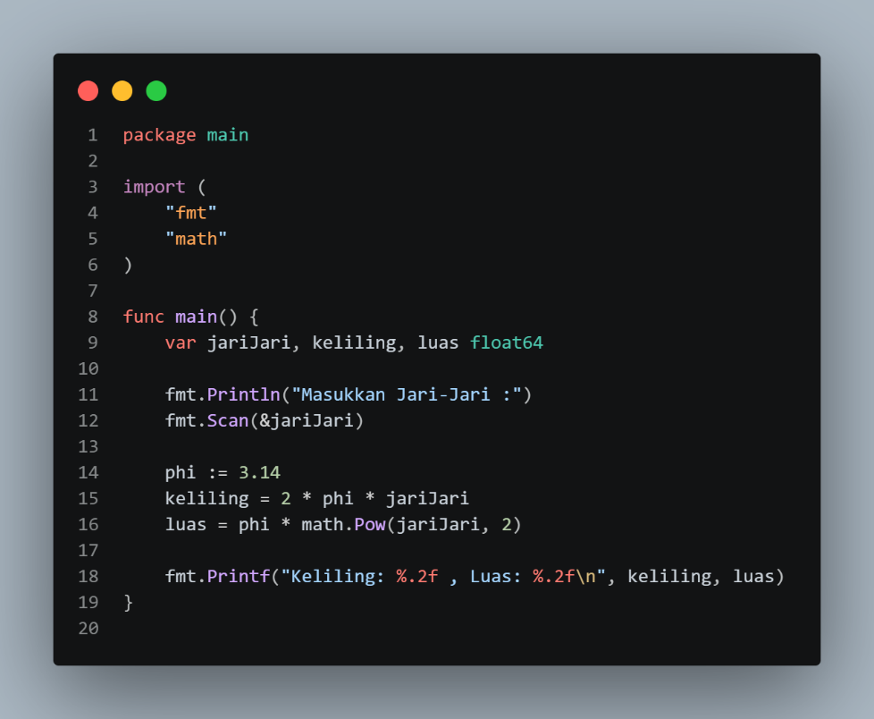
- Package main : Ini digunakan agar program bisa di run.
- Import ( ”fmt” ”math”) : Digunakan untuk import fmt dan math.
- Func main() : menandakan bahwa ini fungsi main.
- Var jariJari, keliling, luas float64 : Membuat variabel yang bernama jariJari, keliling, luas float64 dan bertipe data float64.
- fmt.Println("Masukkan Jari-Jari :") : Untuk menampilkan teks ”Masukkan Jari – Jari :”
- fmt.Scan(&jariJari) : Menerima input yang dimasukkan lalu menyimpan dalam variabel jariJari.
- phi := 3.14 : Deklarasi variabel dengan nilai default phi, dan otomatis mendeteksi tipe data.
- keliling = 2 * phi * jariJari : Menghitung keliling menggunakan rumus 2 * phi * Jari – jari.
- luas = phi * math.Pow(jariJari, 2) : Menghitung luas menggunakan rumus phi * Jari – jari Pangkat 2, math.pow digunakan untuk menghitung pemangkatan
- fmt.Printf("Keliling: %.2f, Luas: %.2f\n", keliling, luas) : Untuk menampilakan output Keliling dan luas, juga mengambil hanya 2 angka di belakang koma
- Tugas Mandiri 2 (Konversi Waktu Menjadi Total Detik) :
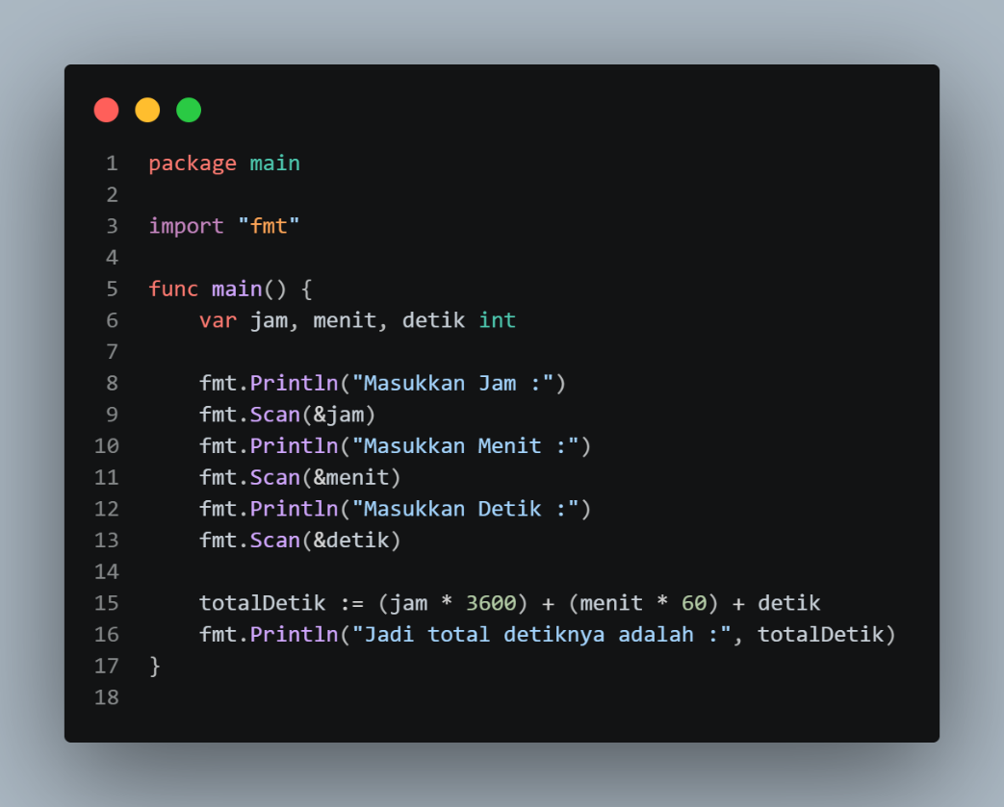

- Package main : Ini digunakan agar program bisa di run.
- Import fmt : import fmt dari library Bernama fmt.
- Func main() : menandakan bahwa ini fungsi main.
- var jam, menit, detik int : Deklarasi variabel yang bernama jam, menit, detik dengan tipe data integer.
- fmt.Println("Masukkan Jam :") : Untuk menampilkan teks ”Masukkan Jam :”.
- fmt.Scan(&jam) : Menerima input yang dimasukkan lalu menyimpan dalam variabel jam.
- fmt.Println("Masukkan Menit :") : Untuk menampilkan teks ”Masukkan Menit :”.
- fmt.Scan(&menit) : Menerima input yang dimasukkan dan menyimpan dalam variabel menit.
- fmt.Println("Masukkan Detik :") : Untuk menampilan teks ”Masukkan Detik :”.
- fmt.Scan(&detik) : Menerima input yang dimasukkan dan menyimpan dalam variabel detik.
- totalDetik := (jam * 3600) + (menit * 60) + detik : Deklarasi variabel untuk mengkonversi waktu menjadi detik, dan otomatis mendeteksi tipe data.
- fmt.Println("Jadi total detiknya adalah :", totalDetik) : Untuk menampilkan output dari konversi waktu ke total detik.

- Output Tugas Mandiri 1 :
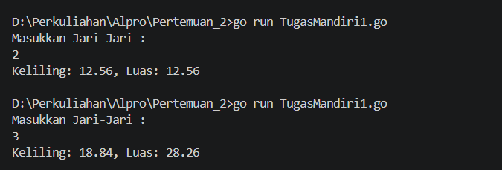

- Output Tugas Mandiri 2 :
